ПРОЕКТ
по физике

«Проверка выполнения уравнения теплового баланса»

Работу выполнил:
учащийся 7А класса
МОУ «Раздольненская СОШ имени Г.П. Котенко»
Гаджиев Рамиз.
Научный руководитель:
учитель физики
Полякова Н.А.

Оглавление
1. Введение. 3
2. Теоретическая часть. 4
3. Практическая часть. 7
Проведем опыт №1. 7
Проведем опыт №2. 7
Проведем опыт №3. 8
4. Заключение. 9
5. Литература. 10
Приложение 1. 11
Приложение 2. 12
Приложение 3. 13

Введение.
Энергия, окружающая нас, может быть в разная – механическая, тепловая (внутренняя), электрическая и т.д. Она окружает нас каждый день: двигаются автомобили, электрический ток подогревает воду в чайники, стиральная машина под действием энергии электрического тока, превращающейся в механическую энергию вращения барабана, стирает одежду.
Может энергия возникать из ниоткуда или куда-то исчезать?
Следовательно, цель моей работы - проверка выполнения закона сохранения энергии, а именно, уравнения теплового баланса.
Для достижения поставленной цели, буду решать следующие задачи:
- Изучить в научной литературе понятие теплоты и уравнения теплового баланса;
- Найти способ расчета теплоты и энергии с помощью учебников физики;
- Проверить выполнение уравнения теплового баланса.
В своей работе использую методы: анализ, эксперимент, изучение информационных источников.
Таким образом, в ходе проведения эксперимента я должен доказать гипотезу: в природе выполняется закон сохранения энергии на примере уравнения теплового баланса.
В работе представлены две части для раскрытия темы: теоретическая – изучение вопроса в учебниках и справочниках по физике, практическая – проведение экспериментов для подтверждения или опровержения гипотезы.

- Теоретическая часть.
Внутренняя энергия тела — это не постоянная величина. Она может изменяться двумя способами: путем совершения работы и путем теплопередачи. Работа может совершаться как над телом, так и самим телом. В первом случае это будет приводить к увеличению внутренней энергии, а во втором — к ее уменьшению.
Без совершения работы изменить внутреннюю энергию тела можно путем теплопередачи. В этом случае переход энергии от одних тел к другим может осуществляться теплопроводностью, конвекцией или излучением. Здесь у нас появляется новое определение — количество теплоты. С помощью него мы сможем говорить о количестве этой переданной энергии.
Количество теплоты всегда передается от более горячих тел к более холодным до достижения ими одинаковой температуры (теплового равновесия), если нет иных процессов, кроме теплопередачи.
Теплота (обозначается Q, также называется количество теплоты) — мера энергии, переходящей от одного тела к другому в процессе теплопередачи. В системе СИ единицей измерения теплоты является Дж (джоуль).

Расчёт количества теплоты, необходимого для нагревания тела
На практике часто приходится проводить различные тепловые расчёты. Для увеличения эргономичности тепловой системы жилых домов измеряют количество тепловой энергии, рассеиваемой через вентиляцию, окна, расщелины.
Для расчёта количества тепловой энергии нужно измерить массу m, разность температуры в начале и в конце процесса
Δt=t_{кон}−t_{нач},
а также знать теплоёмкость c данного вещества.

Чтобы нагреть некоторое вещество массой 1 кг на 1°C, необходимо затратить количество теплоты, равное удельной теплоёмкости c данного вещества.
Количество теплоты, получаемое веществом при нагревании, прямо пропорционально удельной теплоёмкости вещества, его массе и разности температур, то есть:

Q=cmΔt
Q=cm(t_{кон}− t_{нач}).

Данная формула даёт возможность найти и выделяемую при охлаждении вещества теплоту.
Чтобы рассчитать количество теплоты, необходимое для нагревания вещества (или выделяемое им при охлаждении), следует удельную теплоёмкость вещества умножить на его массу и на разность между конечной и начальной температурами вещества.

Уравнение теплового баланса
Рассмотрим два тела (обозначим их 1 и 2), которые образуют замкнутую систему. Это означает, что данные тела могут обмениваться энергией только друг с другом, но не с другими телами. Считаем также, что механическая работа не совершается — внутренняя энергия тел меняется только в процессе теплообмена.
Имеется фундаментальный закон природы, подтверждаемый всевозможными экспериментами — закон сохранения энергии. Он гласит, что полная энергия замкнутой системы тел не меняется со временем.
В данном случае закон сохранения энергии утверждает, что внутренняя энергия нашей системы будет оставаться одной и той же:
.
Если изменение внутренней энергии первого тела равно , а изменение внутренней энергии второго тела равно , то суммарное изменение внутренней энергии будет равно нулю:
Но — количество теплоты, полученное первым телом в процессе теплообмена; аналогично — количество теплоты, полученное вторым телом в процессе теплообмена. Стало быть,
(1)
Попросту говоря, сколько джоулей тепла отдало одно тело, ровно столько же джоулей получило второе тело. Так как система замкнута, ни один джоуль наружу не вышел. Соотношение (1) называется уравнением теплового баланса. В общем случае, когда тел образуют замкнутую систему и обмениваются энергией только с помощью теплопередачи, из закона сохранения энергии с помощью тех же рассуждений получаем общее уравнение теплового баланса:
(2)

- Практическая часть.

Проведем опыт №1.
У нас есть калориметр с 100 мл воды (рисунок 1) при температуре t₁ = 41,7ºС.
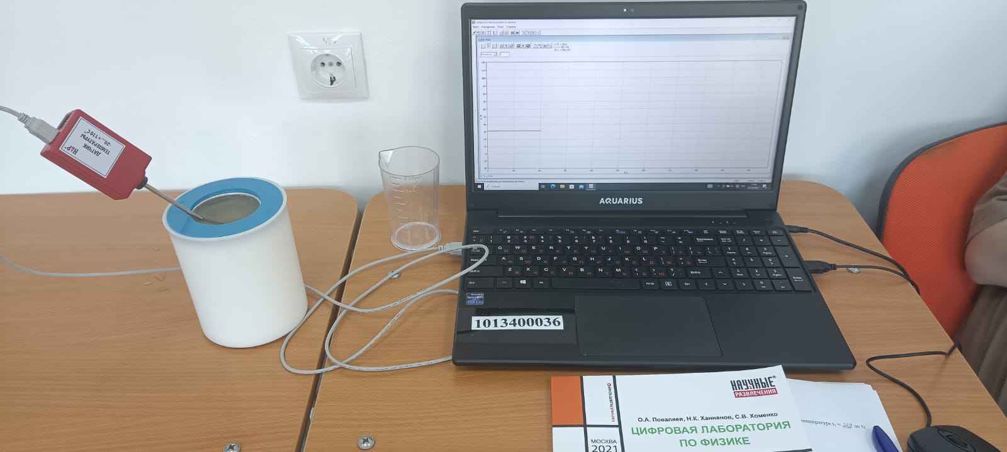

Рисунок 1. Калориметр с 100 мл воды.
Определим скорость остывания воды. – на сколько остывает данный объем жидкости за 1с. Из графика определяем участок, где происходит изменение температуры. (см. Приложение 1)
$$υ_{1}=\frac{t_{2}-t_{1}}{t}=\frac{41,5-41,7}{600}=-0,0003\frac{℃}{c}$$
Определим количество теплоты, отданное телом.
$$Q_{1}=cm\left(t_{2}-t_{1}\right)=0,10*4200*\left(41,5-41,7\right)=-84 Дж$$
где $с=4200 \frac{Дж}{кг*℃}$, удельная теплоемкость для воды. Следовательно, вода отдала воздуху 84 Дж энергии.

Проведем опыт №2.
У нас есть металлический стакан с 100 мл воды (рисунок 2) при температуре t₁ =54,6ºС.

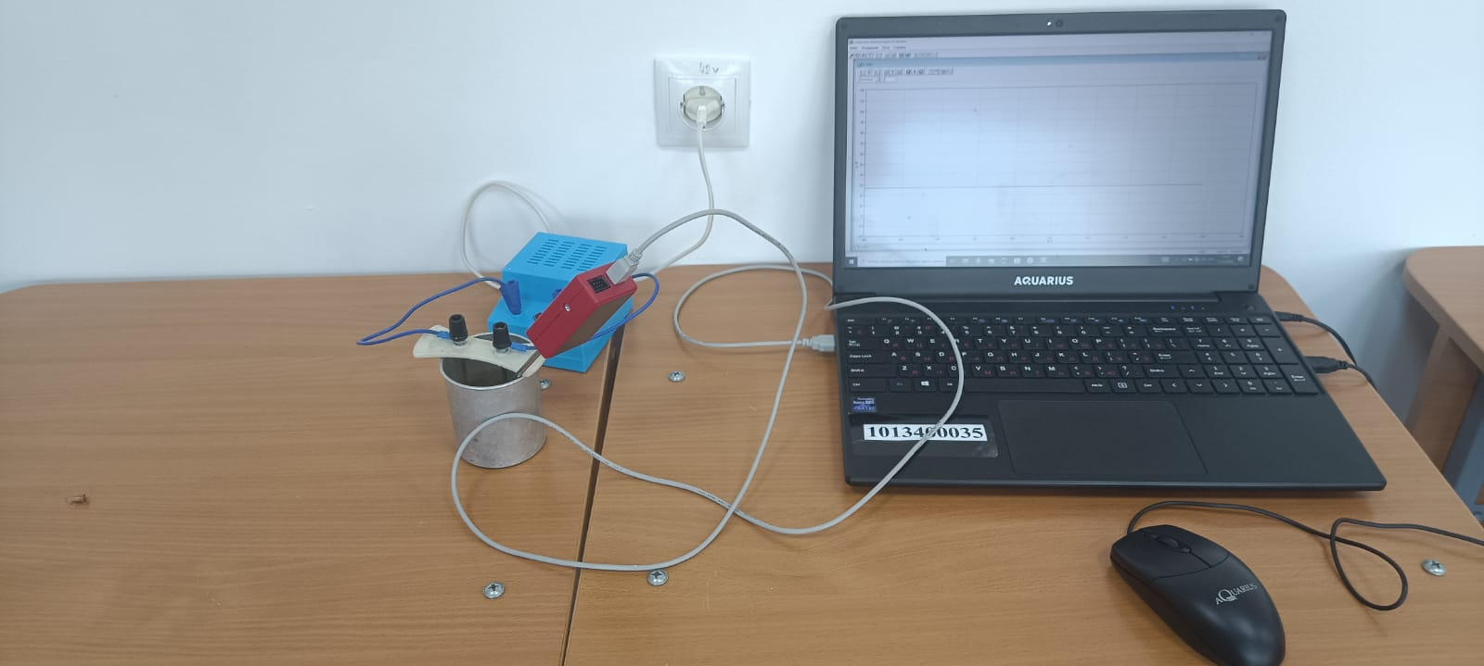
Рисунок 2. Металлический стакан с 100 мл воды.
Определим скорость остывания воды. Из графика определяем участок, где происходит изменение температуры. (см. Приложение 2)
$$υ_{2}=\frac{t_{2}-t_{1}}{t}=\frac{45,4-54,6}{600}=-0,0153\frac{℃}{c}$$
Определим количество теплоты, отданное телом.
$$Q_{2}=cm\left(t_{2}-t_{1}\right)=0.10*4200*\left(45,4-54,6\right)=-3864 Дж$$

Найдем, сколько энергии потеряла вода при охлаждении через металлический стакан:
$$Q=Q_{1}-Q_{2}=3864-84=3780 Дж$$
Следовательно, большая часть энергии теряется через металлический стакан, так как его площадь поверхности больше по сравнению с площадью поверхности воды. А также у металла теплопроводность больше, чем у воды, поэтому металл остывает быстрее.

Проведем опыт №3.
У нас есть калориметр с 150 мл воды (рисунок 3) при температуре t₁ = 22,9ºС . Будем нагревать воду в калориметре, измеряя температуру за 5 минут (время переведем в секунды).

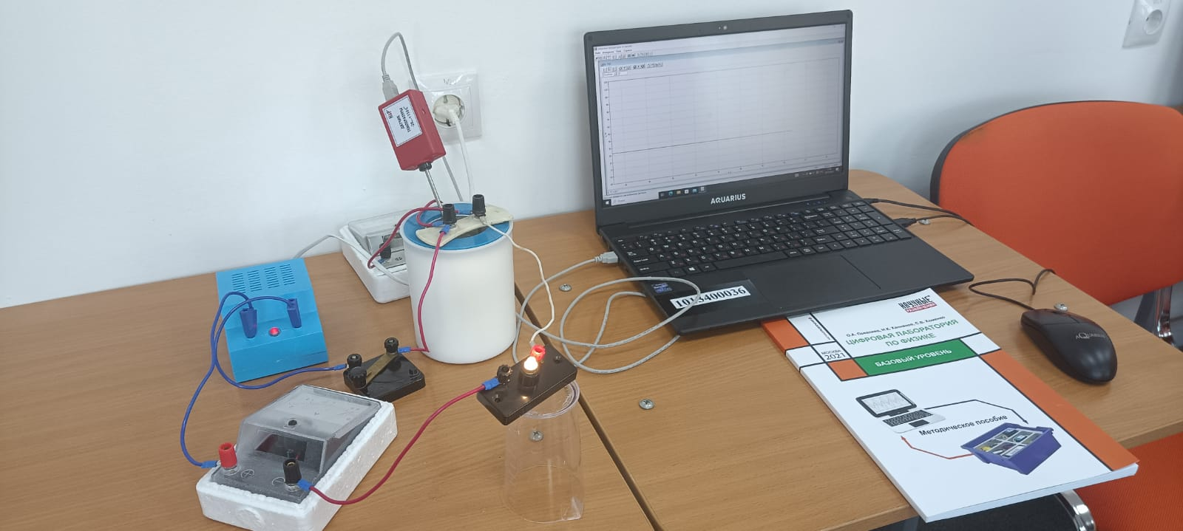
Рисунок 3. Калориметр с 100 мл воды.
Определим количество теплоты, полученное водой и отданное нагревательным элементом. (см. Приложение 3)
$$Q_{3}=cm\left(t_{2}-t_{1}\right)=0,15*4200*\left(24,3-22,9\right)=882 Дж$$
Определим, количество теплоты, отданное нагревательным элементом:
$$Q=\frac{U^{2}t}{R}=\frac{{2.4}^{2}*300}{2}=934 Дж$$
Значение напряжения U на нагревательном элементе измеряем вольтметром. Проверим выполнение уравнения теплового баланса:
$$Q=Q_{3}$$
$$934 Дж≈882 Дж$$
Следовательно, уравнение теплового баланса выполняется, что доказывают результаты вычислений.

- Заключение.
В ходе проведения эксперимента мной было доказано выполнение уравнения теплового баланса или закона сохранения энергии.
Энергия не исчезает, а переходит из одного вида в другой или от одного тела к другому. В моей работе энергия электрического тока перешла в тепловую энергию нагретой воды. Такое превращение энергии мы наблюдаем каждый день, подогревая воду в электрическом чайнике.

- Литература.
- Г.Я. Мякишев., Б. Буховцев., Н. Н. Соцкий. Физика.10. Учебник для образовательных организаций М .: Просвещение, 2017. - С. 254.
- Перышкин А.В. Физика.8. Учебник для образовательных организаций М .: Просвещение, 2017. - С. 254.
- Рымкевич А.П. Сборник задач по физике. 10-11 класс М.: Дрофа, 2009.- с.75-84

Приложение 1.
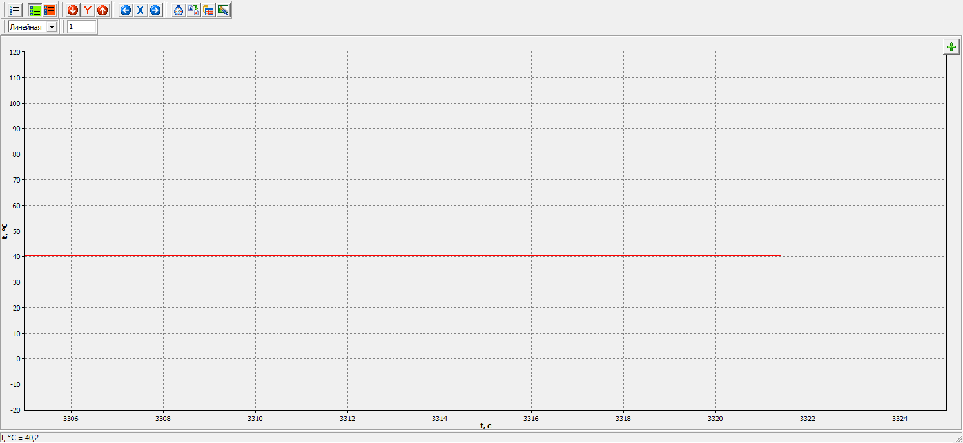
Рис. График изменения температуры 100 мл воды при остывании в калориметре

Приложение 2.
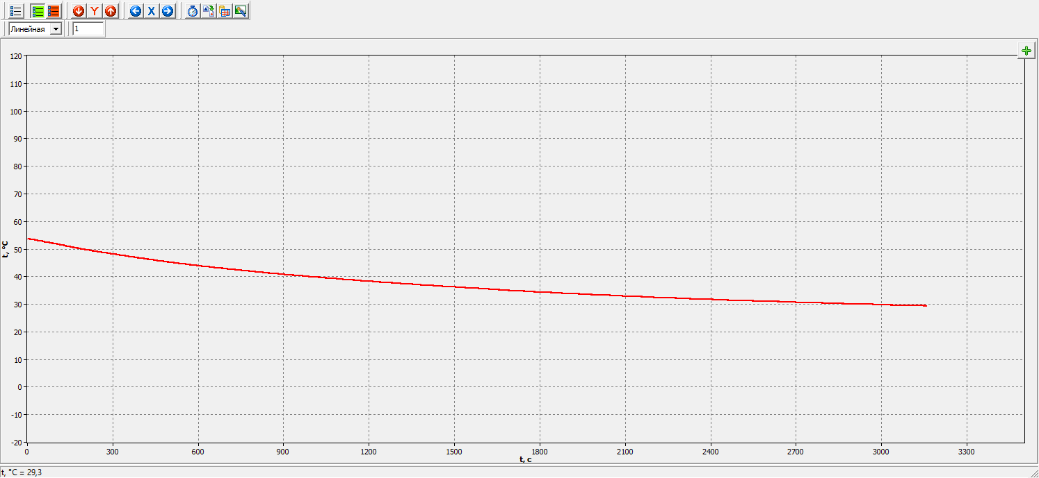
Рис. График изменения температуры 100 мл воды при остывании в металлическом стакане

Приложение 3.
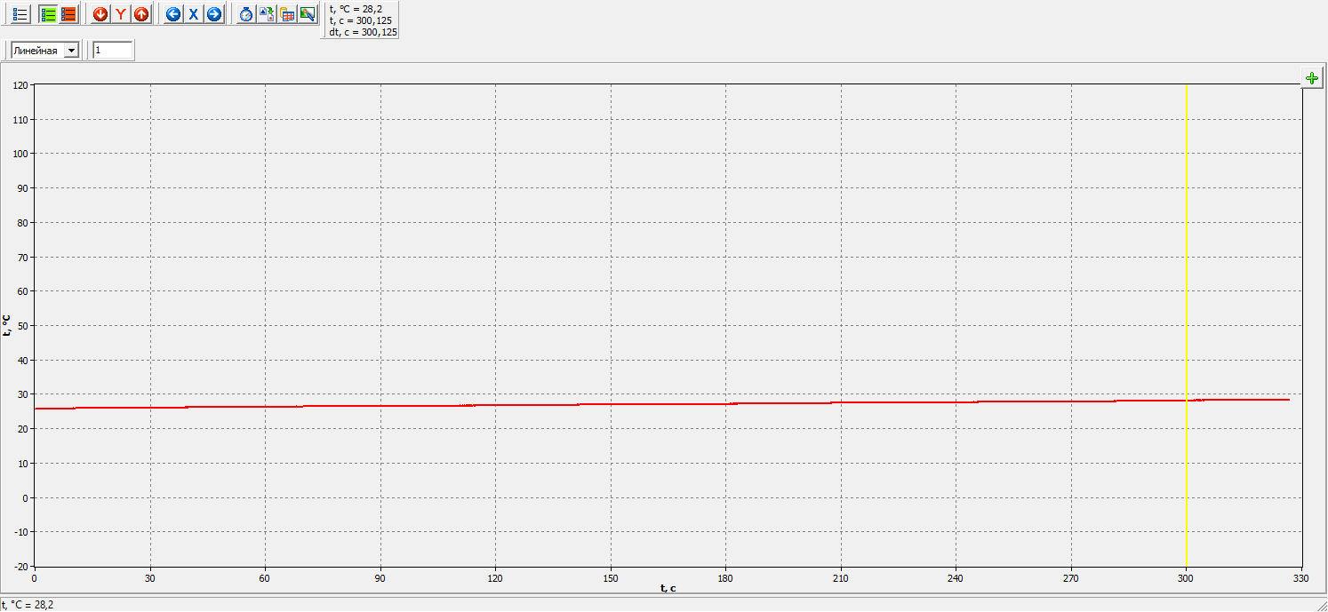
Рис. График изменения температуры 150 мл воды при нагревании в калориметре

